| **Documento de Arquitectura de Software**  Proyecto: |
| --- |

Junio de 2022

1. **Introducción:**

El presente documento proporciona una descripción general y busca explicar la arquitectura de nuestro proyecto.

Este documento define los objetivos de la arquitectura, los casos de uso admitidos por el sistema, los estilos arquitectónicos y los componentes seleccionados. El documento busca proporcionar una justificación para las decisiones de arquitectura tomadas desde su fase de idea hasta la implementación.

**HISTORIAL DE VERSIONES**

| Fecha | Versión | Autor | Descripción |
| --- | --- | --- | --- |
| 15/06/22 | Primera | Roshán Velásquez | Creación del documento y separación de secciones del documento |
| 16/06/22 | Segunda | Roshán Velásquez | Modificación y edición del documento. Se completa con información algunas secciones previamente creadas |
| 21/06/22 | Tercera | Harold Aquino | Agregado diferentes cuadros y gráficos de las vistas |

* 1. **Propósito:**

El documento de Especificación de Arquitectura de Software proporciona una visión general de nuestro producto. También, presenta una serie de vistas arquitectónicas diferentes para así poder representar los diferentes aspectos del sistema.

* 1. **Alcance:**

El presente documento busca describir los diversos aspectos del diseño de nuestro software que cuentan con debida importancia en su arquitectura. Estos son fundamentales para guiar la construcción y comprensión de este proyecto.

* 1. **Personal involucrado:**

| **Nombre** | Jefferson Ventura |
| --- | --- |
| **Rol** | Jefe de Proyecto |
| **Categoría Profesional** | Estudiante |
| **Responsabilidad** | Supervisar que el trabajo se realice de forma correcta. |

| **Nombre** | Fabrizio Calixto |
| --- | --- |
| **Rol** | Analista de Software |
| **Categoría Profesional** | Estudiante |
| **Responsabilidad** | Verificar que la documentación y elementos creados sean los adecuados y cumplan con las necesidades especificadas. |

| **Nombre** | Harold Aquino |
| --- | --- |
| **Rol** | Back-End / Analista Base de Datos |
| **Categoría Profesional** | Estudiante |
| **Responsabilidad** | Encargado del desarrollo |

| **Nombre** | Roshán Velásquez |
| --- | --- |
| **Rol** | Diseñador de Software |
| **Categoría Profesional** | Estudiante |
| **Responsabilidad** | Definir los módulos, interfaces y datos a ser usados en el proyecto |

| **Nombre** | Leonardo Baca |
| --- | --- |
| **Rol** | Desarrollador Front-End |
| **Categoría Profesional** | Estudiante |
| **Responsabilidad** | Encargado del desarrollo |

| **Nombre** | Vittorio Eduardo |
| --- | --- |
| **Rol** | Desarrollador Back-End |
| **Categoría Profesional** | Estudiante |
| **Responsabilidad** | Encargado del desarrollo |

1. **Representación arquitectónica:**

Para este documento se hará uso del conocido modelo “4 + 1”. Las vistas usadas para documentar son las siguientes:

* 1. **Vista de Escenarios:**

**-Audiencia:** Las partes interesadas en el producto.

**-Área:** Describe los escenarios que representan alguna funcionalidad. Esta vista representa las necesidades del usuario.

**-Artefactos relacionados:** Modelo de casos de uso.

* 1. **Vista de Proceso:**

**-Audiencia:** Diseñadores + Interesados

**-Área:** Requisitos funcionales y no funcionales

**-Artefactos relacionados:** Modelos de procesos

* 1. **Vista de Desarrollo:**

**-Audiencia:** Desarrolladores + interesados

**-Área:** Representa cómo están organizados los módulos de software en el entorno de desarrollo

**-Artefactos relacionados:** Diagramas

* 1. **Vista Física:**

**-Audiencia:** Diseñadores, Desarrolladores y Usuarios (finales).

**-Área:** Mapeo de vista lógica en el software y hardware.

**-Artefactos relacionados:** Modelo del Sistema (físico)

* 1. **Vista de Datos:**

**-Audiencia:** Gestores de despliegue

**-Área:** Modelo de base de datos

**-Artefactos relacionados:** Modelo entidad – relación

1. **Vista de Escenarios:**

**Crear credenciales**

| **Nombre** | Crear credencial |
| --- | --- |
| **Descripción** | El usuario debe poder crearse una credencial en caso no tenga una |
| **Actor** | Cliente |
| **Precondición** | Ninguna |
| **Flujo normal** | -El usuario ingresa nuevas credenciales  -El sistema guarda las credenciales y los guarda en un nuevo usuario |
| **Post condición** | El usuario podrá usar sus credenciales |

**Ingresar credenciales**

| **Nombre** | Ingreso credencial |
| --- | --- |
| **Descripción** | El usuario debe poder ingresar al sistema con las credenciales que posee |
| **Actor** | Cliente |
| **Precondición** | Tener credenciales |
| **Flujo normal** | -El usuario ingresa sus credenciales  -El sistema verifica si existen las credenciales  -El sistema le permite el acceso |
| **Post condición** | El usuario podrá ingresar al sistema |

**Calcular talla**

| **Nombre** | Calcular Talla |
| --- | --- |
| **Descripción** | El sistema será capaz de calcular la talla del usuario después de haberle pedido cierta información |
| **Actor** | Cliente |
| **Precondición** | Ninguna |
| **Flujo normal** | -El usuario ingresa las características  - El sistema realiza las operaciones y devuelve al usuario una talla |
| **Post condición** | El usuario podrá visualizar su talla |

**Realizar compra**

| **Nombre** | Realizar compra |
| --- | --- |
| **Descripción** | El usuario podrá realizar la compra del calzado que desee |
| **Actor** | Cliente |
| **Precondición** | Cálculo de talla |
| **Flujo normal** | -El usuario selecciona uno de los modelos disponibles.  -El sistema le confirmará si desea comprar el producto |
| **Post condición** | El usuario podrá visualizar una boleta con la información ingresada |

**Entregar Boleta**

| **Nombre** | Entregar recibo |
| --- | --- |
| **Descripción** | El sistema le entregará al usuario una boleta indicando la compra que realizó |
| **Actor** | Sistema |
| **Precondición** | Ninguna |
| **Flujo normal** | -El sistema le pide la información del producto a la Base de Datos  -El sistema recopila la fecha en la que se realiza la compra  -El sistema le entrega un recibo al usuario, contiendo toda la información previamente definida |
| **Post condición** | El usuario podrá verificar su compra |

1. **Vista de Proceso:**

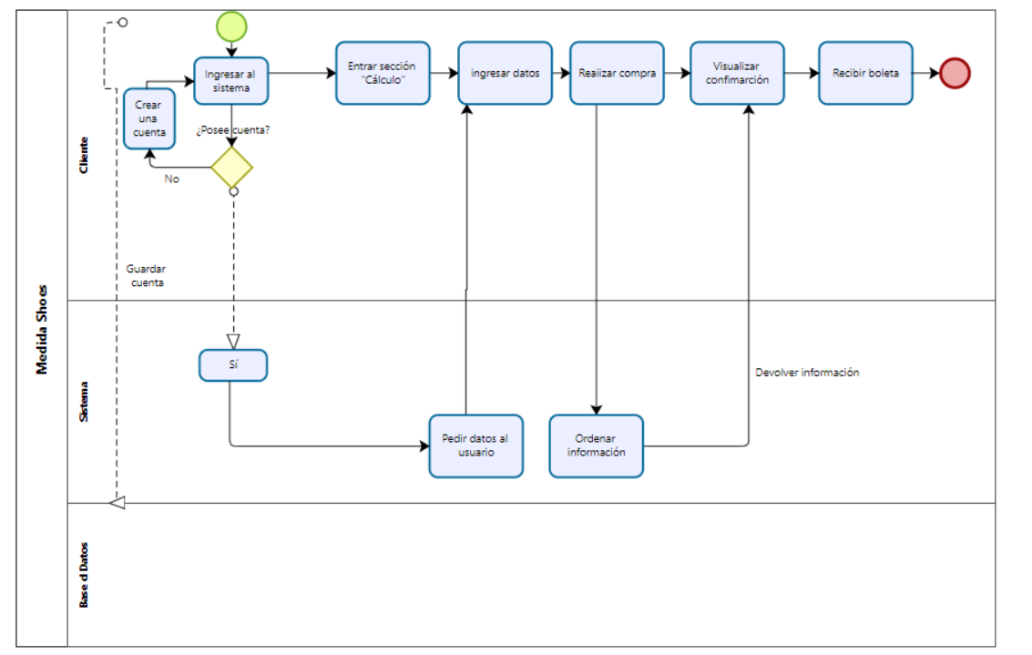

1. **Vista de Desarrollo:**

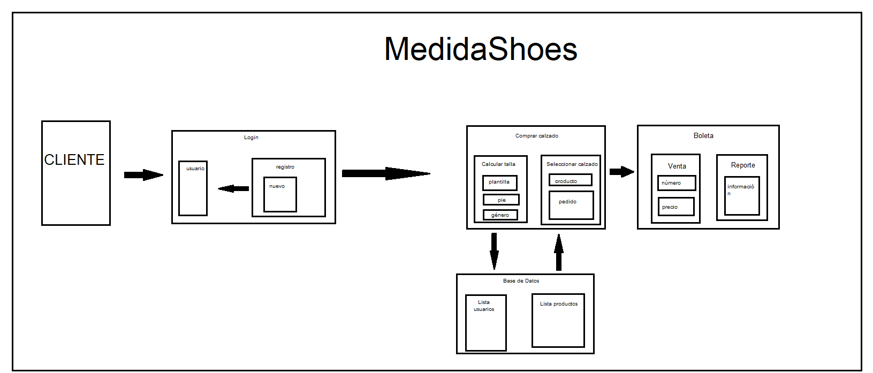

1. **Vista Física:**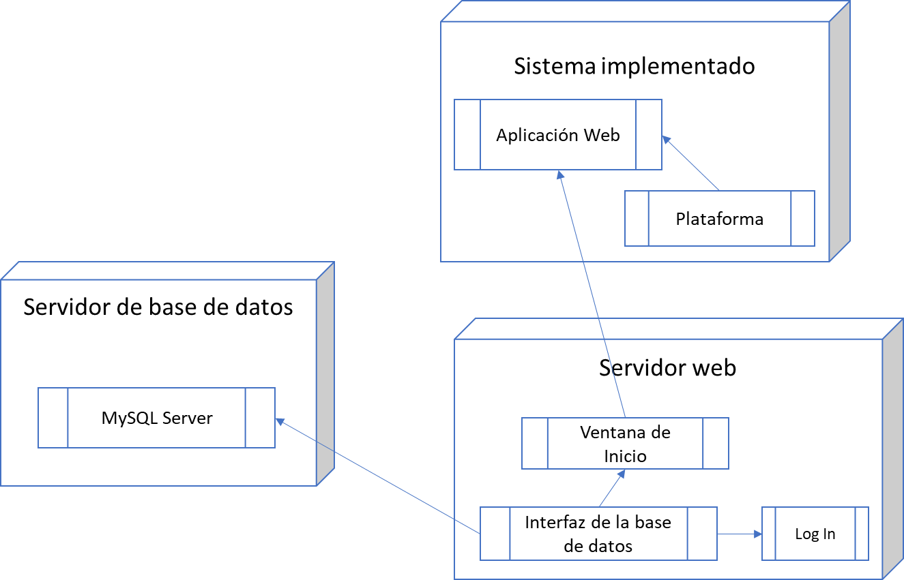
2. **Vista de Datos:**

